**1 데이터 모델링의 이해**

**데이터 모델의 이해**

1. 데이터 모델의 이해

정의 : 일정한 표기법에 의해 표현해 놓은 모형

* 추상화(모형화), 단순화., 명확화
* 추상화
  + 모형화 또는, 가설적 이라고 표현할 수 있음
  + **일정한 양식**인 **표기법**에 의해 표기
* 단순화
  + 제약된 표기법
  + 쉽게 이해할 수 있도록 하는 개념
* 명확화
  + 애매모호함을 제거
  + 정확하게 현상을 기술

** 정보시스템 구축에서 모델링 활용

* + - * + **계획, 분석, 설계** 시 **분석 및 설계**에 사용
        + **구축, 운영** 단계에서는 **변경 및 관리**의 목적으로 이용

모델리의 세 가지 관점 : **모델링 = 데이터 관점(What) + 프로세스 관점(How)**, 더불어, 상호 관계적 의미 규명을 통해 **상관관점** 또한 정의 내릴 수 있다

* 데이터 관점이란, 업무가 **어떤 데이터와** 관련이 있는 지 더불어, **데이터 간의 관계**는 무엇인지에 대해서 모델링 하는 방법.
* 프로세스 관점이란, 업무가 **실제하고 있는 일**은 무엇인지 더불어,. **무엇을 해야 하는지**를 모델링하는 방법

1. 데이터 모델의 기본개념의 이해

데이터 모델의 정의 :

* **정보시스템** 구축을 위한, **데이터 관점**의 업무 **분석 기법**
* **데이터(What)에 대해 약속된 표기법에 의해 표현하는 과정**
* **데이터베이스를 구축하기 위한 분석/설계의 과정**

데이터 모델이 제공하는 기능

* 시스템을 **가시화**에 도움
* 시스템의 구조와 행동을 **명세화**
* 시스템을 구축하는 **구조화된 틀**을 제공
* 시스템을 구축하는 과정에서 결정된 것을 **문서화**
* 다양한 영역에 집중하기 위해 다른 영역의 세부 사항은 숨기는 **다양한 관점을 제공**
* **상세 수준의 표현방법을 제공**

1. 데이터 모델링의 중요성 및 유의점

* 파급효과(Leverage)

병행, 통합테스트를 수행 중, 만약 모델의 변경이 불가피한 경우에 대하여

**데이터 모델의 형태에 따라서 그 영향 정도는 차이가 있지만, 데이터 구조의 변경으로 인한 일련은 변경작업은 전체 시스템 구축 프로젝트에서 큰 위험요소**

* 복잡한 정보 요구사항의 간결한 표현(Conciseness : 간결)

**데이터 모델 : 구축할 시스템의 정보 요구사항과 한계를 가장 명확하고 간결하게 표현할 수 있는 도구**

* 데이터 품질(Data Quality)

데이터 모델링을 할 때 유의점

* 중복 ( Duplication ) : 데이터베이스가 여러 장소에 같은 정보를 저장하는 것을 유의
* 비유연성 ( Inflexibility ) : 사소한 업무변화에 대해, 데이터 모델이 수시로 변경된다면 유지보수의 어려움이 가중될 수 있음
  + **해결책 : 데이터의 정의**를 데이터의 사용 **사용 프로세스**와 *** 분리
* 비일관성 ( inconsistency ) : 유의할 것은 데이터의 중복이 없더라도 비일관성은 발생할 수 있음
  + **해결책 : 데이터 모델링 시 데이터와 데이터간 상호 연관 관계에 대한 명확한 정의는 사전에 예방가능**

1. 데이터 모델링의 3단계 진행

* 시간에 따라 진행되는 과정
* 추상화 수준에 따라 **개념적, 논리적, 물리적 데이터 모델**로 정리

**시간에 따른 진행과정 특징정리**

**\*\* 개체와 데이터베이스는 상호 교류한다.**

**\*\* 개체의 개념적 모델링을 통해 개념적 구조가 성립**

**\*\* 개념적 구조의 논리적 모델링을 통해 논리적 구조가 성립**

**\*\* 개념적 구조와 논리적 구조는 상호 교류한다.**

**\*\* 논리적 구조의 물리적 모델링을 통해 데이터베이스가 성립**

**각 데이터 모델링에 대한 특징정리**

**\*\* 개념적 데이터 모델링 : 추상화 수준이 높고, 업무중심적, 포괄적이 수준의 모델링 진행**

**EA(Enterprise Architecture)수립, 전사적 데이터 모델링에 많이 이용된다.**

전사적 데이터 모델링 : 데이터 모델링 과정이 전 조직에 걸쳐 이루어 진다면, 전사적 데이터모델링 이라고한다.

**\*\* 논리적 데이터 모델링 : (시스템으로 구축하고자 하는 업무에 대해)_ Key, 속성, 관계 등을 정확하게 표현, 재사용성이 높음**

**\*\* 물리적 데이터 모델링 : 실제로 데이터베이스에 이식할 수 있도록 성능, 저장, 등 물리적인 성격을 고려하여 설계**

1. 프로젝트 생명주기( Life Cycle )에 대해서 데이터 모델링

Water-fall 기반 : 데이터 모델링이 분석, 설계단계로 구분되어 명확하게 정의

* + 정보공학이나 구조적 방법론

1. **분석단계**에서, **논리적인 데이터 모델링**을 수행
2. **설계단계**에서 **하드웨어와 성능을 고려**한 **물리적인 데이터 모델링**을 수행
   * 나선형모델
3. 업무크기에 따라, **논리적 데이터 모델**과 **물리적 데이터 모델**이 분석
4. **통상, 분석단계에서 논리적인 데이터 모델링이 더 많이 수행**됨
5. ** **데이터** 측과 **어플리케이션** 측으로 구분되어 프로젝트가 진행되면서 각각에 도출된 사항은 **상호 검증을 지속적으로 수행**하면서 단계별 완성도를 높이게 된다.

일반적으로는

개념, 분석단계 > 개념적 데이터 모델링

분석단계 > 논리적 데이터 모델링

설계단계 > 물리적 데이터 모델링이 수행

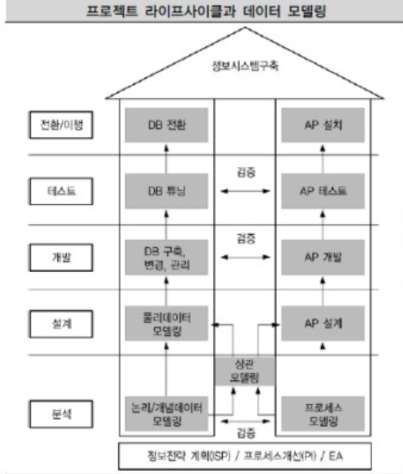단, 현실 프로젝트에서는 개념적 데이터 모델이 생략된 개념/논리 데이터 모델링이 분석단계 때 대부분 수행된다.

단, 객체지향 개념은 데이터 모델링과 프로세스 모델링을 구분하지 않고 일체형으로 진행  
     (대표적인 예가 데이터(속성)와 프로세스(Method)가 같이 있는 클래스(Class))  
     ∵ 데이터와 프로세스를 한꺼번에 바라보면서 모델링 전개

1. 데이터 모델링에서 데이터 독립성의 이해

* 데이터 독립성의 필요성

**유지보수, 중복성, 복잡도, 요구사항 대응 저하** 등의 이유로 인해, 독립성은 필요

**독립성의 효과**

**\*\* 각 View의 독립성을 유지, 계층별 View에 영향을 주시 않고 변경이 가능**

**\*\* 단계별 Schema에 따라, 정의어(DDL), 조작어(DML)가 다름을 제공**

**ANSI 표준모델 : 구조, 독립성, 사상(Mapping)_** 이와 같이 데이터독립성을 3단계로 표현, 이해할 수 있다.

*** 데이터베이스 3단계 구성

ANSI/SPARC 3단계 구성의 데이터 독립성 모델 : 외부단계, 개념적단계, 내부적단계로 **서로 간섭되지 않는 모델을 제시**

* 내부-개념 사이 물리적 데이터독립성
* 개념-외부 사이 논리적 데이터독립성

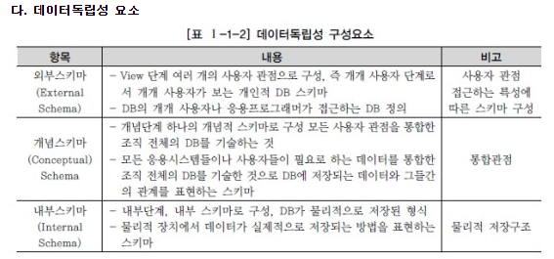

데이터 베이스의 스키마 구조 : 3단계로 구분하며, 각각은 상호 독립적인 의미와 고유한 기능을 소유함

++ 데이터 모델링은 통합관점의 뷰를 가지고 있는 개념 스키마를 만들어가는 과정

두 영역의 데이터 독립성

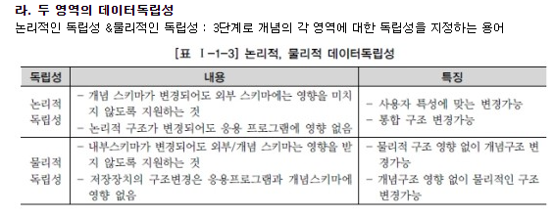

논리적인 데이터 독립성 : 외부의 변경에도 개념스키마가 변하지 않는 특징

사상( Mapping ) : 상호 독립적인 개념을 연결시켜주는 다리

크게 – 외부적/개념적 사상과, - 개념적/내부적 사상 도출

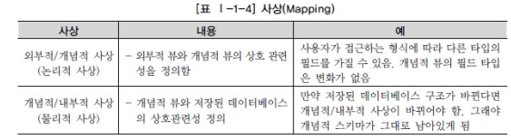

논리적 사상 : 외부 화면이나 사용자에게 인터페이스하기 위한 스키마 구조는 전체가 통합된 개념적 스키마와 연결된다는 것  
물리적 사상 : 통합된 개념적 스키마 구조와 물리적으로 저장된 구조의 물리적인 테이블스페이스와 연결되는 구조

1. 데이터 모델링의 중요한 3가지 개념 : Things < Attributes < Relationships

* 단수와 복수(집합)의 명명

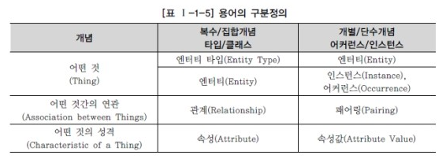

     - 어떤 것 : 실제 실무 현장에서는 복수/집합개념도 엔터티로 짧게 명명  
                    엔터티를 집합개념으로 사용하는 경우, 개별요소에 대해서는 인스턴스/어커런스를

                    단수의 개념으로 사용

관계(Relationship) : 일반적으로 단수든 복수든 대부분 관계라고 표현

1. 데이터 모델링의 이해관계자

**이해관계자의 데이터 모델링 중요성 인식**

* + 실질적으로 DBA보다 업무시스템을 개발하는 응용시스템 개발자가 데이터 모델링도 같이하는 경우가 많음

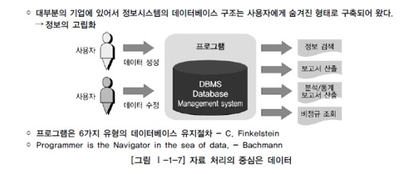

* 데이터 모델링의 이해관계자

: 서로가 프로젝트 수행 중에 의사소통을 잘 할 수 있고 업무를 잘못 해석하여 잘못된 시스템을 구축하는 위험(Risk)을 줄일 수 있음. 업무를 가장 잘 알고 있는 사람이 가장 훌륭한 모델러가 될 수 있음

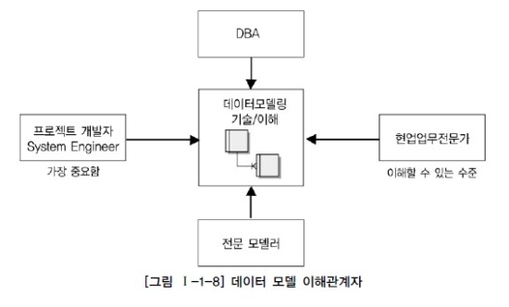

1. 데이터 모델의 표기법인 ERD의 이해

* 데이터 모델 표기법

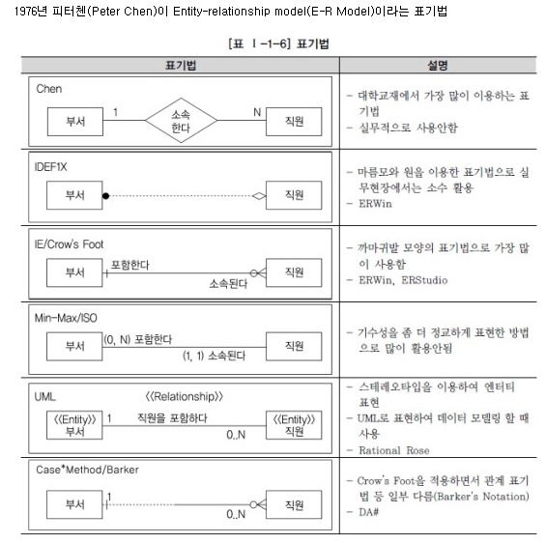

좋은 데이터 모델의 요소

가. 완전성(Completeness)  
나. 중복배제(Non-Redundancy)  
다. 업무규칙(Business Rules)  
라. 데이터 재사용(Data Reusability)  
     기업이 관리하고자 하는 데이터를 합리적으로 균형이 있으면서도 단순하게 분류하는 것  
마. 의사소통(Communication)  
바. 통합성(Integration)

완.중.규.재.의.통